**联考数资，又双叒叕命中了！！！**

华图教育

眼熟不，眼熟不，你就说眼熟不，没做数量和资料的童鞋，有没有觉得你错过了全世界。



**下面是课上讲过的数量关系例题：**

**题海讲义套题九中**

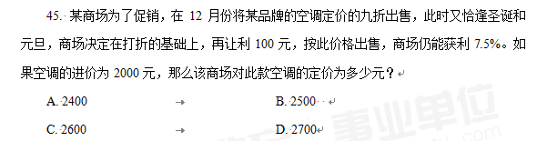

**下面是2019年事业单位数量关系中神一致考题：**

2019年事业单位-47（题目来自考生回忆）

企业清仓处理某种商品，每件商品在原价的基础上打八折后再减200元，平均每件商品亏损440元。已知该商品的原价比成本高20%，问在清仓处理期间，10万元最多能购买多少件这种商品?（ ）

A.16 B.17

C.18 D.19

【答案】B

【解析】本题属于经济利润问题。

假设该商品的成本为x元，由“原价比成本高20%”，得原价为1.2x，“在原价的基础上打八折后再减200”，得到清仓处理售价为1.2x*0.8-200=0.96x-200，此时“平均每件商品亏损440”，即x-440=0.96x-200，解得x=6000。将x=6000代入1.2x*0.8-200=5560，即清仓处理售价为5560元。“在清仓处理期间，10万元最多购买多少”，100000÷5560≈17.9，代入问题中，最多只能是17.9，选择整数位17.

因此，选择B选项。

【知识点】数量关系*数学运算*经济利润问题

【难度】中等

**基础讲义中**

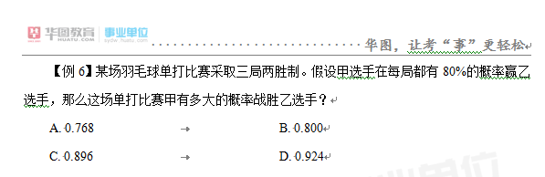

**下面是2019年事业单位数量关系中神一致考题：**

2019年事业单位-48（题目来自考生回忆）

某单位派甲、乙两名选手组队参加乒乓球比赛，其中甲每场比赛均有40%的可能性获胜，乙每场比赛均有70%的可能性获胜。现安排甲参加1场比赛，乙参加2场比赛，总计获胜2场及以上即可出线。问该单位代表队出线的概率为:（ ）

A.48.8% B.56.4%

C.61.4% D.65.8%

【答案】D

【解析】本题考查概率问题。此题我们可以从反面求解，求该单位代表队出线的概率，即求获胜2场及以上的概率，我们从反面考虑，用1减去胜1场或0场的概率即可。

①甲乙3场都输的概率为： $0.6×0.3×0.3=0.054$

②甲输1场，乙赢1场的概率为： $0.6×C_{2}^{1}×0.7×0.3=0.252$

③甲赢1场，乙输2场的概率为： $0.4×0.3×0.3=0.036$

故所求概率为 $1-0.054-0.252-0.036=0.658$。

因此，选择D选项。

【知识点】数量关系*数学运算*概率问题

【难度】中等

就考了5个题，两个都差不多一样哇，数量是不是很简单。

**下面是课上讲过的资料分析例题：**

**基础讲义中**

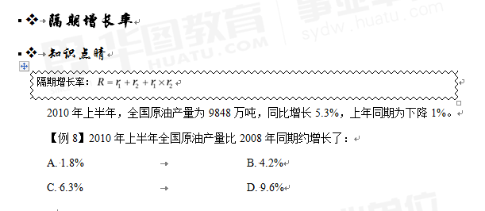

**下面是2019年事业单位资料分析中神一致考题：**

2019年事业单位-86（题目来自考生回忆）

2018年12月末，本外币存款余额182.52万亿元，同比增长7.8%。月末人民币存款余额177.52万亿元，同比增长8.2%，增速比上月末高0.6个百分点，比上年同期低0.8个百分点。

2018年12月末，人民币存款余额约比2016年12月末增长：（ ）

A.14% B.16%

C.18% D.20%

【答案】C

【解析】本题属于间隔增长率问题。

定位文字材料第一段，月末人民币存款余额177.52万亿元，同比增长8.2%，比上年同期低0.8个百分点。间隔增长率的公式：R=＋＋×。=8.2%。=8.2%＋0.8%=9%。带入上述公式。R=8.2%＋9%＋8.2%×9%=17.9%.

因此，选择C选项。

【知识点】资料分析-间隔增长率

【难度】中等

**基础讲义中**

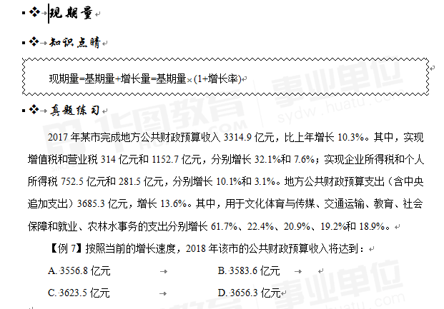

**下面是2019年事业单位资料分析中神一致考题：**

2019年事业单位-99（题目来自考生回忆）

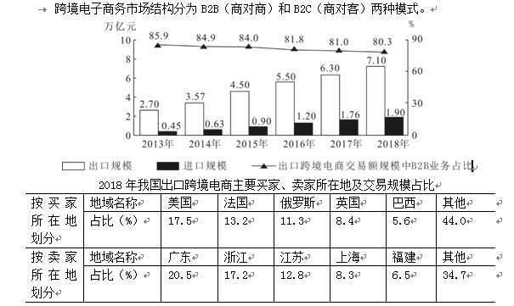

若从2019年开始，我国进出口跨境电商交易规模同比增速一直保持2018年水平不变，则这一规模将在哪年首次超过11万亿元？（ ）

A.2019年 B.2020年

C.2021年 D.2022年

【答案】B

【解析】本题属于现期量的计算。

题目中要求与2018年进出口跨境电商交易规模增速相同，所以先求出2018年的增长率，2018年进出口总额=7.1+1.9=9，2017年进出口总额=6.3+1.76=8.06，根据增长率=，2019年保持同样增长率，则2019年为 ，2020年为>11。

因此，选择B选项。

【知识点】资料分析*现期量

【难度】中等



开不开心，那么多一样的真题。还有很多很多，都是我们曾经学过的，我也没办法，就是能压中！